18.05.2020 r. - PONIEDZIAŁEK
TEMAT: Dwusieczna kąta.
- Obejrzyj na YouTube na kanale Tomasza Gwiazdy film „Dwusieczna kąta. Konstrukcje różnych kątów”. https://www.youtube.com/watch?v=kKOnyL9pBzY
- Przepisz lub wydrukuj i wklej do zeszytu:

Dwusieczną kąta nazywamy półprostą o początku w wierzchołku kata dzielącą ten kąt na dwa kąty przystające. Dwusieczna kąta zawiera się w jego osi symetrii.

KONSTRUKCJA DWUSIECZNEJ KĄTA:
Każdy punkt położony na dwusiecznej kąta jest równo oddalony od ramion tego kąta.
Zad. 1 str. 151
Do dwusiecznej kąta ASB należy punkt K.

Zad. 2 str. 152
Dwusieczną kata KLM poprowadzono na rysunku d).
Zad. 3 str. 152
Zbiór punktów położonych bliżej ramienia OA niż ramienia OB. Zaznaczono na rysunku a).
Zad. 4 str. 152
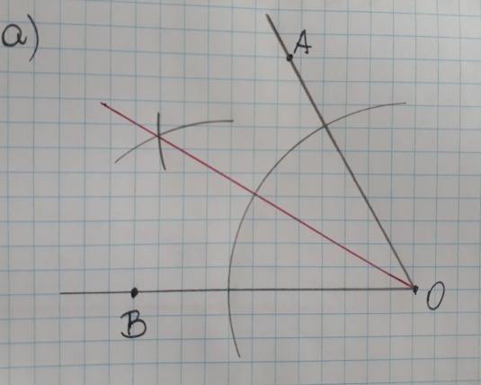
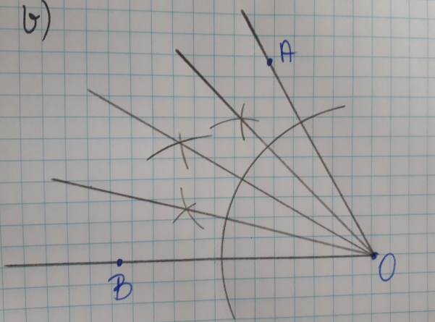
KONSTRUKCJA KATA PROSTEGO:
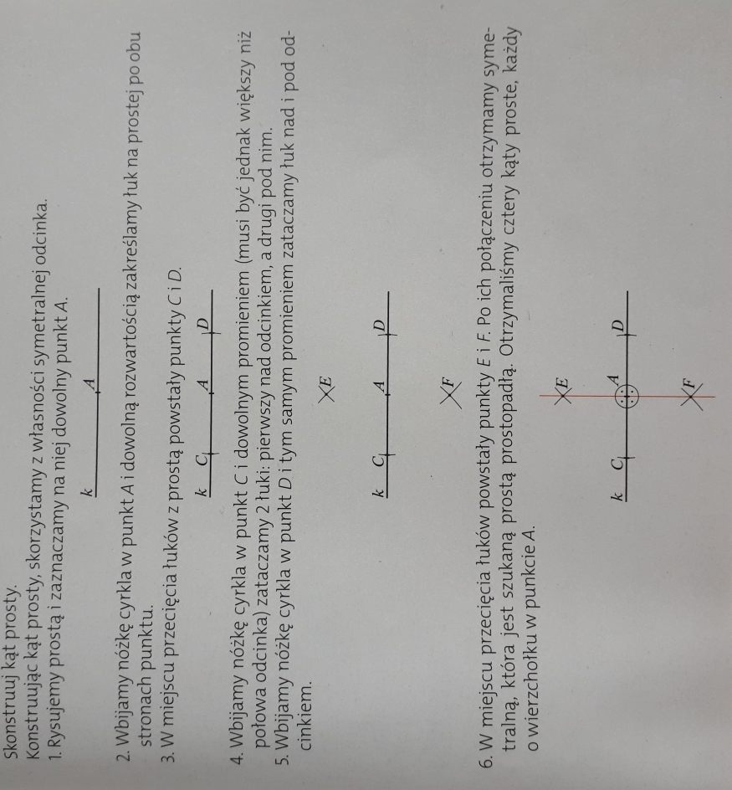
3) Rozwiąż: ćw. 1, 2, 3 str. 101.
19.05.2020 r. - WTOREK
TEMAT: Dwusieczna kąta – rozwiązywanie zadań.
Przeanalizuj, przepisz lub wydrukuj i wklej do zeszytu:
Zad. 7 str. 152

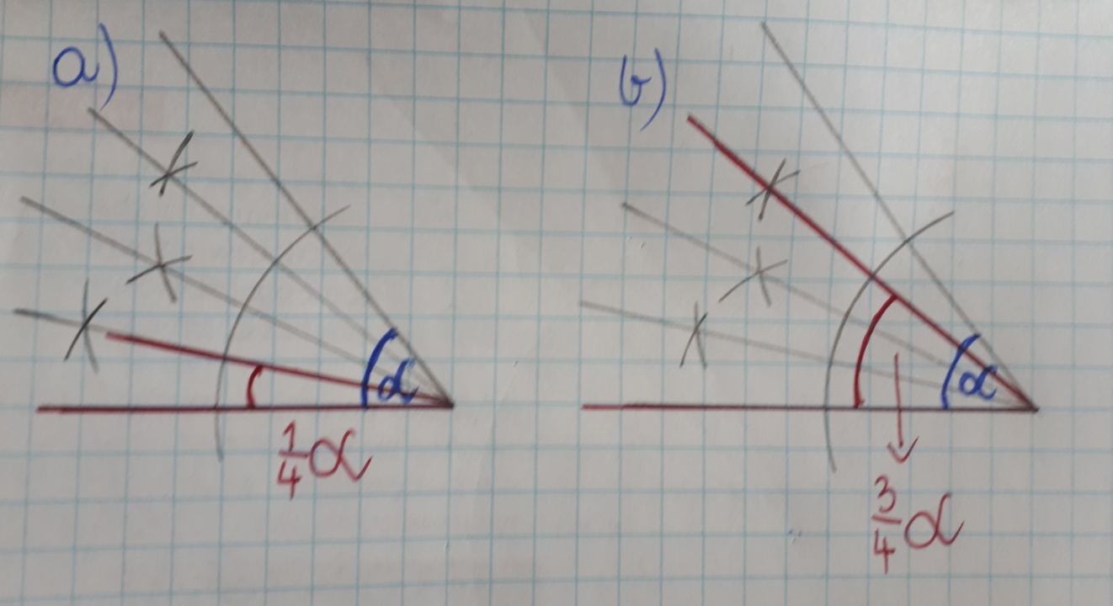
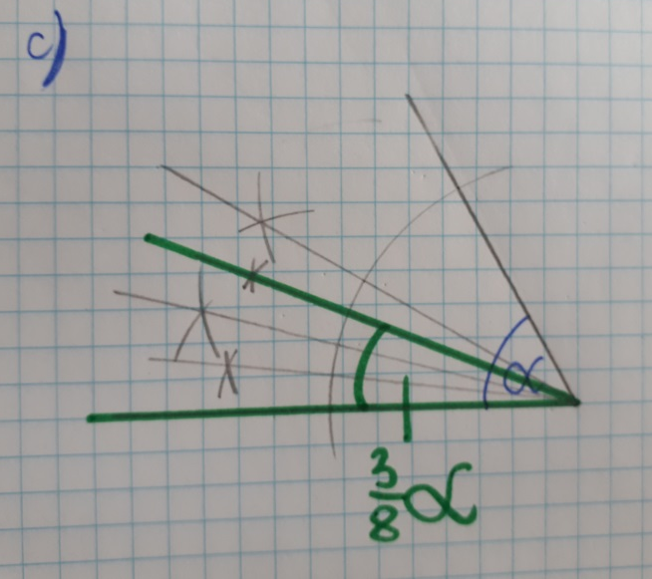

Zad. 8 str. 152

Rozwiąż: zad. 6 str. 152 oraz ćw. 4 str. 101 i ćw. 5 str. 102.

20.05.2020 r. - ŚRODA
TEMAT: Powtórka przed egzaminem – wyrażenia algebraiczne.
Przepisz lub wydrukuj i wklej do zeszytu załączone materiały. Na podstawie pokazanych przykładów rozwiąż ćwiczenia 1 – 4 z załączonych kartek.
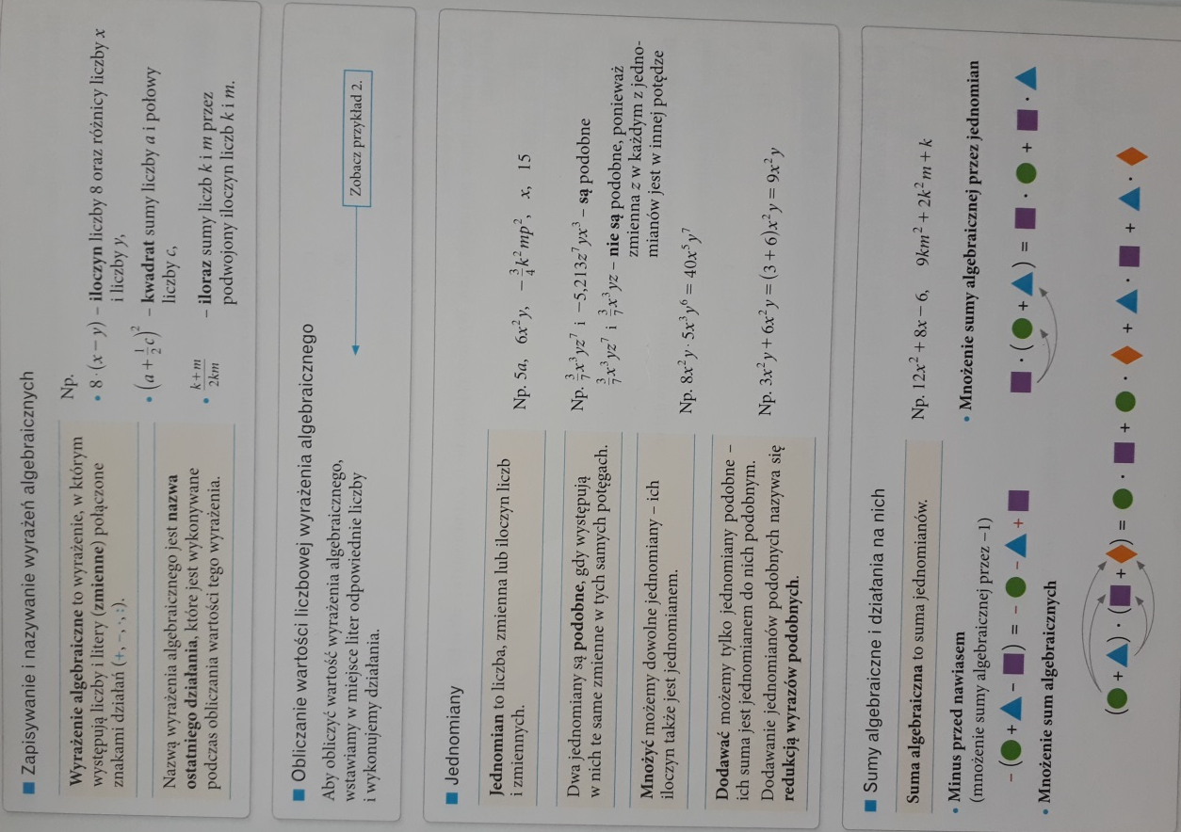
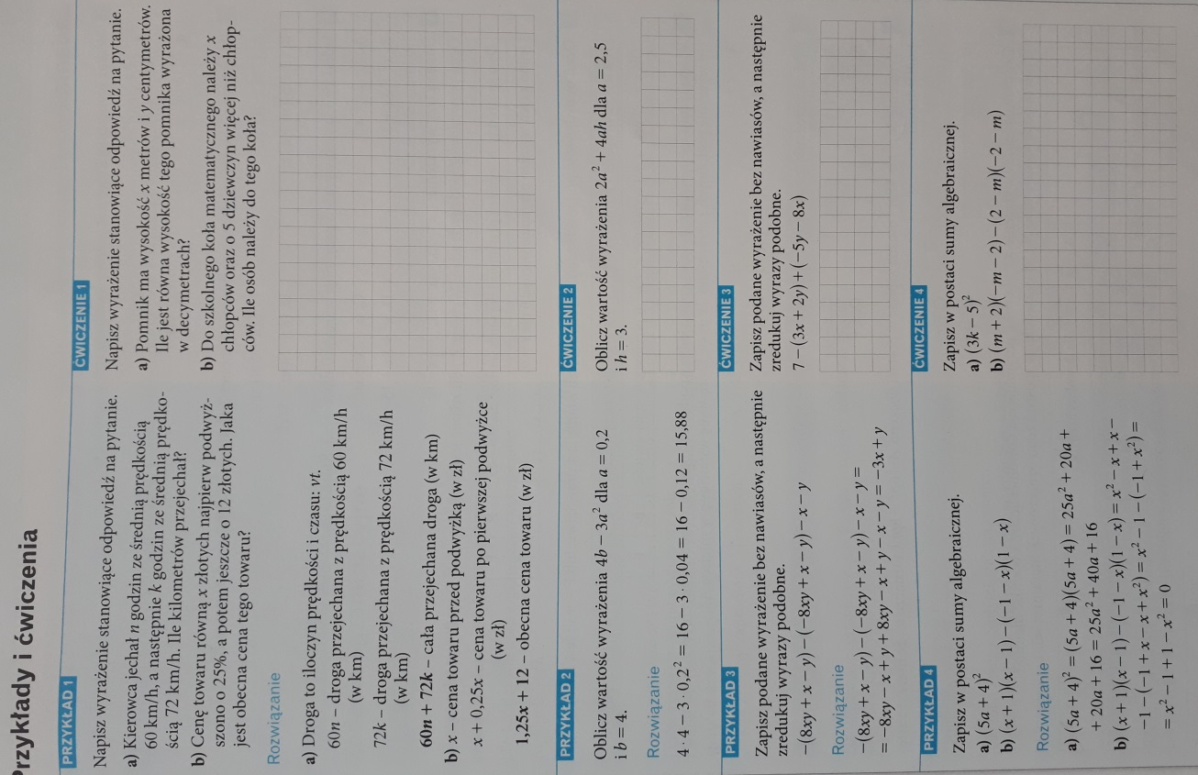
21.05.2020 r. - CZWARTEK
TEMAT: Powtórka przed egzaminem – równania.
Przepisz lub wydrukuj i wklej do zeszytu załączone materiały. Na podstawie pokazanych przykładów rozwiąż ćwiczenia 1 – 5 z załączonych kartek.
